**PROYECTO DE GRADO**

**DISEÑO DE UNA PÁGINA WEB PUBLICITARIA PARA EL LAVADERO DE AUTOS “TOP CLARO”** **EN LA CIUDAD DE TUPIZA**

**ESTUDIANTE: LUIS MIGUEL TORREZ DURAN**

**TUTOR/A: LIC. JHONNY MARCELO RUEDA**

PARA OPTAR AL TÍTULO DE TÉCNICO MEDIO EN SISTEMAS INFORMÁTICOS

**POTOSÍ – BOLIVIA**

**2024**



**AGRADECIMIENTO**

A Dios por darme esa fuerza espiritual para seguir adelante.

A mis queridos padres y hermanas que me apoyaron en este trabajo.

**DEDICATORIA**

A mis padres que me brindan un amor incondicional día a día.

A mi tutor por su apoyo constante en la elaboración del presente proyecto.

ÍNDICE

**CAPÍTULO I: ANTECEDENTES GENERALES** 1

**1.1.** **INTRODUCCIÓN** 1

**1.1.** **PLANTEAMIENTO DEL PROBLEMA** 2

1.1.1. DIAGNÓSTICO Y DESCRIPCIÓN DE LA REALIDAD 2

1.1.2. IDENTIFICACIÓN DEL PROBLEMA 2

1.2.3. FORMULACIÓN DEL PROBLEMA 2

1.3.1. OBJETIVO GENERAL 2

1.3.2. OBJETIVOS ESPECÍFICOS 2

**1.4.** **JUSTIFICACIÓN** 3

**CAPÍTULO II: MARCO TEÓRICO** 4

2.1. TECNOLOGÍAS DE DESARROLLO 4

2.2 PROGRAMACIÓN 4

2.3 LENGUAJE HTML 4

2.4. HOJAS DE ESTILO C.C.S 4

2.5. VISUAL STUDIO CODE 4

2.6. SERVICIO DE LAVADO DE AUTOS 4

2.6.1. TIPOS DEL SERVICIO 5

**CAPÍTULO III. MARCO METODOLÓGICO** 6

3.1. METODOLOGÍA 6

3.1.1. MÉTODOS 6

3.1.2. TÉCNICAS 6

3.1.3. INSTRUMENTOS (DE RECOJO DE INFORMACIÓN) 6

**3.2.** **CRONOGRAMA** 7

**BIBLIOGRAFÍA** 8

**ANEXOS** 9

# **CAPÍTULO I: ANTECEDENTES GENERALES**

# **INTRODUCCIÓN**

La tecnología en este siglo se volvió en una necesidad convirtiéndose en un arma poderosa para los seres humanos, se observa que a través de los medios virtuales la promoción oferta y venta de diferentes productos tiene gran impacto y permite incrementar las ventas de diferentes productos.

Por la importancia se realizara una página web para promocionar el lavadero de autos "top claro" y de esta forma poder ofertar este servicio por las redes sociales y generar más ingresos en beneficio del lavadero en la ciudad de Tupiza.

El objetivo de esta página web publicitaria es ofertar el servicio de lavado de autos "Top Claro" para que los clientes puedan acceder a toda la información del lavadero, tanto imágenes, videos, lugar de ubicación numero de contacto donde el cliente podrá reservar y agendar su hora para el lavado de su auto, a la vez la página ofrecerá combos e incentivos a sus clientes y de esta forma poder incrementar las ganancias y sobre todo se lograra promocionar el lavadero de autos quien ofrece una atención de calidad.

Con la página se podrá llegar a muchas personas y expandir el negocio ofertando el mejor servicio que puede ofrecer en el lavadero y a través de la página se podrá captar clientela no solo de la ciudad de Tupiza sino también de las localidades vecinas de esta manera lograr promocionar el lavadero “Top claro ”.

La página ofrecerá una plataforma en línea que no solo informe a los clientes sobre los servicios y precios, sino que también facilite la interacción y la programación de citas también nos permitirá aplicar técnicas de marketing digital para aumentar la visibilidad del lavadero de autos y atraer a un mayor número de clientes.

# **PLANTEAMIENTO DEL PROBLEMA**

El lavadero de autos "Top Claro" se encuentra ubicada en la avenida la Paz más concreto frente al mercado la Paz de la ciudad de Tupiza, la ubicación influye de gran manera por la competencia de este servicio, otro factor que influye es el manantial y la cercanía del rio Tupiza, muchos propietarios de autos prefieren ir a lavar a esos lugares sus movilidades, por lo mencionado no acuden muchos clientes a tomar este servicio, el cual dificulta e influye en los ingresos económicos a la vez no cuenta con una plataforma en línea efectiva para promocionar, brindar información actualizada y detallada sobre los servicios y promociones que oferta el lavadero y de esta manera atraer nuevos clientes y competir eficazmente en el mercado local.

## DIAGNÓSTICO Y DESCRIPCIÓN DE LA REALIDAD

El Lavadero de Autos "Top Claro" es un negocio local que ha estado operando durante varios años, ofreciendo una variedad de servicios de limpieza y cuidado de vehículos. A pesar de tener una base de clientes leales, el negocio enfrenta varios desafíos que limitan su crecimiento y visibilidad en el mercado.

## IDENTIFICACIÓN DEL PROBLEMA

El principal problema son los bajos ingresos económicos que presenta el lavadero de autos “Top Claro” por la poca afluencia de clientes el cual dificulta e influye en los ingresos económicos y sustento del mismo.

## 1.2.3. FORMULACIÓN DEL PROBLEMA

¿Cómo puede el lavadero de autos "Top Claro" mejorar sus ingresos económicos y la competitividad en el mercado a través del diseño de una página web publicitaria en la ciudad de Tupiza?

* 1. **OBJETIVOS**

## 1.3.1. OBJETIVO GENERAL

Diseñar una página web publicitaria para el lavadero de autos “Top Claro” que permita mejorar sus ingresos económicos y su visibilidad en el mercado en la ciudad de Tupiza.

## 1.3.2. OBJETIVOS ESPECÍFICOS

* Recabar información del lavadero de autos “Top Claro”
* Diseñar la página web publicitaria de manera atractiva y funcional para hacer conocer y difundir el lavadero en línea.
* Realizar el código para la página en Visual Studio Code.
* Publicar la página web en todas las redes posibles para hacer conocer el lavadero y los servicios que oferta.
* Brindar información detallada y actualizada sobre los servicios que realiza el lavadero.

# **JUSTIFICACIÓN**

En la era digital actual, tener una presencia en línea es esencial para cualquier negocio, incluido un lavadero de autos.

Por lo cual se diseña una página web publicitaria para ofertar el servicio del lavadero de autos “Top Claro”, esta página no solo servirá como una plataforma para mostrar los servicios, sino que también mejora la visibilidad, credibilidad y accesibilidad del negocio.

El objetivo principal de la página web publicitaria es difundir el servicio que ofrece el lavadero de autos “Top Claro” el cual nos permitirá llegar a una audiencia más amplia, más allá de la clientela local habitual, captando la atención de potenciales clientes que busquen servicios de lavado de autos en línea a la vez facilita la interacción a través de formularios de contacto, consultas en línea y la posibilidad de realizar citas previas.

En la página se ofertara los diferentes servicios ofrecidos, junto con precios y promociones especiales, para informar y atraer a los clientes, también podrán encontrar imágenes reales, videos, entrevistas y testimonios, opiniones y valoraciones de clientes satisfechos por el servicio de lavado de autos, fomentando a la población de Tupiza y los alrededores.

La página web estará disponible en todo momento, permitiendo a los clientes obtener información y realizar reservas fuera del horario de atención también se implementara estrategias de marketing digital y optimización para motores de búsqueda (SEO), aumentando la visibilidad en buscadores como Google.

# **CAPÍTULO II: MARCO TEÓRICO**

## 2.1. TECNOLOGÍAS DE DESARROLLO

Una tecnología de desarrollo de software, a veces conocida como herramienta de generación de código o generador de códigos, es un programa informático utilizado por desarrolladores construir, mantener, modificar, apoyar y depurar otros programas, marcos o aplicaciones

Ahora mismo hay cientos y miles de tecnologías de software disponibles en el mercado. Por eso algunas empresas optan por externalizar su proyecto de desarrollo de software.

## 2.2 PROGRAMACIÓN

Es el proceso de crear un conjunto de instrucciones que le dicen a una computadora como realizar algún tipo de tarea. Pero no solo la acción de escribir un código para que la computadora o el software lo ejecuten. Incluye, además, todas las tareas necesarias para que el código funcione correctamente y cumpla el objetivo para el cual se escribió

## 2.3 LENGUAJE HTML

HTML es un lenguaje de marcado mediante el cuál se estructura la base y contenido de cualquier página web. A continuación aprenderás, no sólo los detalles principales de HTML, sino también de sus temáticas relacionadas como posicionamiento SEO, accesibilidad, usabilidad, compatibilidad entre navegadores, etc.

## 2.4. HOJAS DE ESTILO C.C.S

Candy CCS es el software de gestión de proyectos de construcción definitivo, Candy, es único, potente y se centra dinámicamente en el control de proyectos en la industria de la construcción y la ingeniería, un campo en el que hemos adquirido una enorme experiencia

## 2.5. VISUAL STUDIO CODE

Visual Studio Code es un editor de código fuente ligero pero eficaz que se ejecuta en el escritorio y está disponible para Windows, macOS y Linux.

## 2.6. SERVICIO DE LAVADO DE AUTOS

Servicio manual, el cual el personal (lavacoches) en un espacio fijo se encarga de la limpieza con la ayuda de trapos, cubetas, champú, piletas con agua tratada, entre otros productos.

### 2.6.1. TIPOS DEL SERVICIO

Se realizara tres tipos de lavado, para poder satisfacer las necesidades del cliente consumidor.

**Lavado simple.** El servicio incluye lavado completo del exterior, lavado de vidrios interior y exterior, llantas, guardafangos, aspirado completo del interior y aplicado de silicona en el tablero del vehículo.

**Lavado especial.** Servicio incluye lavado completo del exterior (vidrios, llantas, guardafangos) e interior (aspirado, tablero, vidrios, asientos, alfombras), aplicado de silicona tablero en el tablero del vehículo.

**Lavado Premium.** Servicio incluye lavado completo el exterior (vidrios, llantas, guardafangos), el interior (aspirado completo, tablero, vidrios, asientos, alfombras), lavados de chasis, aplicado de la silicona del tablero, llantas, las partes plásticas y el lavado de tapicería de tela y cuero.

# **CAPÍTULO III. MARCO METODOLÓGICO**

## 3.1. METODOLOGÍA

La metodología de la investigación científica es aquella ciencia que provee al investigador de una serie de conceptos principios y leyes que permiten encausar de un modo eficiente y tendiente a la excelencia el proceso de la investigación científica.

En el presente proyecto la metodología de investigación ayudará a poder identificar los factores que inciden en los bajos ingresos económicos al lavadero de autos “Top Claro”

### 3.1.1. MÉTODOS

En este proyecto se utilizó el método cualitativo porque se observa el lavadero de autos " Top claro” con el fin de describir y realizar entrevista al propietario, también se utilizara el método cualitativo porque se aplicara encuestas a los clientes.

### 3.1.2. TÉCNICAS

**Encuesta:** Se aplicara una encuesta de preguntas a los clientes que le gustó del servicio del lavado y que se puede mejorar.

**Entrevista:** conversación estructurada en la que una participante hace preguntas y el otro proporciona respuestas.

Se aplicara al dueño del lavado de autos “Top Claro”, para saber del servicio que oferta y como mejorar el mismo.

**Observación:** observar atentamente el fenómeno hecho o caso tomar información y registrarla para su posterior análisis.

A través de la observación se podrá describir todo del lavadero.

### 3.1.3. INSTRUMENTOS (DE RECOJO DE INFORMACIÓN)

**Cuestionario:** Se utilizara un cuestionario para recabar información del lavadero.

**Grabadora audio y video.** Estos instrumentos se utilizaran para poder observar y recabar información y evidencias para incorporar en la página web publicitaria.

# **CRONOGRAMA**

|  |  |  |  |  |  |  |  |  |  |  |  |  |  |  |  |  |  |  |  |  |  |  |  |  |  |  |  |  |  |
| --- | --- | --- | --- | --- | --- | --- | --- | --- | --- | --- | --- | --- | --- | --- | --- | --- | --- | --- | --- | --- | --- | --- | --- | --- | --- | --- | --- | --- | --- |
| **ACTIVIDADES** | | **MES** | | | | | | | | | | | | | | | | | | | | | | | | | | | |
| **MAYO** | | | | **JUNIO** | | | | **JULIO** | | | | **AGOSTO** | | | | **SEPTIEMBRE** | | | | **OCTUBRE** | | | | **NOVIEMBRE** | | | |
| Recabar información para realizar el perfil | |  |  |  |  |  |  |  |  |  |  |  |  |  |  |  |  |  |  |  |  |  |  |  |  |  |  |  |  |
| Aplicar instrumentos | |  |  |  |  |  |  |  |  |  |  |  |  |  |  |  |  |  |  |  |  |  |  |  |  |  |  |  |  |
| Realizar el perfil de proyecto | |  |  |  |  |  |  |  |  |  |  |  |  |  |  |  |  |  |  |  |  |  |  |  |  |  |  |  |  |
| Entregar el trabajo a mi tutor para su revisión | |  |  |  |  |  |  |  |  |  |  |  |  |  |  |  |  |  |  |  |  |  |  |  |  |  |  |  |  |
| Entregar el perfil de proyecto terminado y aprobado en físico a la maestra de TTE. | |  |  |  |  |  |  |  |  |  |  |  |  |  |  |  |  |  |  |  |  |  |  |  |  |  |  |  |  |
| Realizar el proyecto final | |  |  |  |  |  |  |  |  |  |  |  |  |  |  |  |  |  |  |  |  |  |  |  |  |  |  |  |  |
| Realizar el código para la página web. |  | |  |  |  |  |  |  |  |  |  |  |  |  |  |  |  |  |  |  |  |  |  |  |  |  |  |  |  |
| Realizar diferentes revisiones y pruebas del código de la página. |  | |  |  |  |  |  |  |  |  |  |  |  |  |  |  |  |  |  |  |  |  |  |  |  |  |  |  |  |
| Entregar el proyecto terminado. |  | |  |  |  |  |  |  |  |  |  |  |  |  |  |  |  |  |  |  |  |  |  |  |  |  |  |  |  |
| Defensa final |  | |  |  |  |  |  |  |  |  |  |  |  |  |  |  |  |  |  |  |  |  |  |  |  |  |  |  |  |

# **BIBLIOGRAFÍA**

Alan D. Osorio Rojas Noviembre del 2006

Scribd

https://es.scribd.com › document

Tecnológico Nacional de México

http://www.itzonamaya.edu.mx

<https://es.wikipedia.org/wiki/Programaci%C3%B3n>

# 

# **ANEXOS**

**ANEXO N° 1**

**LAVADERO DE AUTOS**

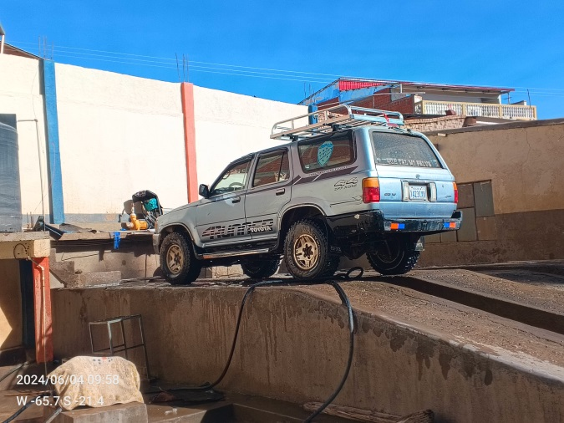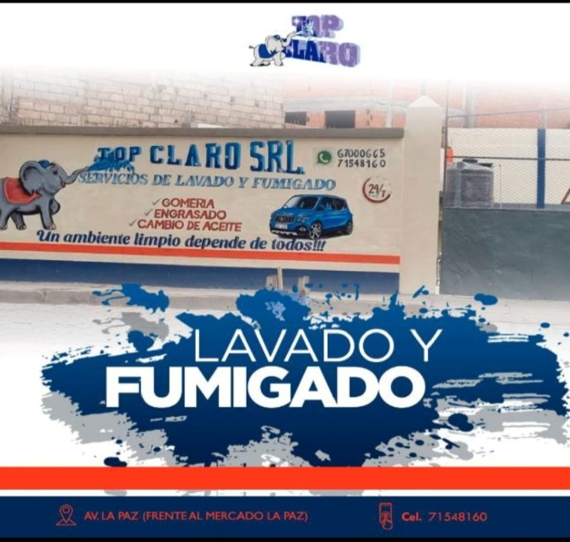

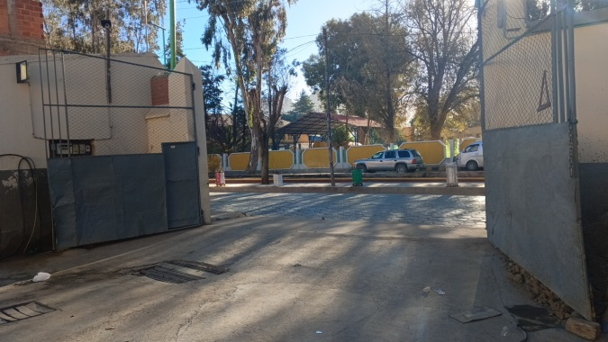

**ANEXO N° 2**

**ENCUESTA**

Lea detenidamente cada una de las preguntas para que nos proporcione las respuestas correctas.

1. ¿Posee usted un vehículo liviano?

SI NO

1. ¿Actualmente lleva su vehículo a una lavadora de autos?

SI NO

1. ¿A qué lavadora de autos acude actualmente?

R.

4. ¿Cómo se informó acerca de la existencia de la lavadora de autos a la que acude actualmente?

Prensa Televisión Radio Redes Sociales

1. ¿Se encuentra satisfecho con el servicio de limpieza de su auto?

SI NO

6. ¿Con que frecuencia realiza Usted la limpieza de su auto?

Semanal Quincenal Mensual

7. ¿Cuánto paga usted actualmente por el servicio de lavado de su auto?

R.-

8. ¿Cuál para Usted es el aspecto más importante al acudir a un centro de lavado de autos?

Atención Precio Calidad del Servicio Tiempo

9. ¿Qué tiempo promedio estaría dispuesto a esperar por el lavado de su auto?

Hasta 45 min 1 Hora Hasta 1:30